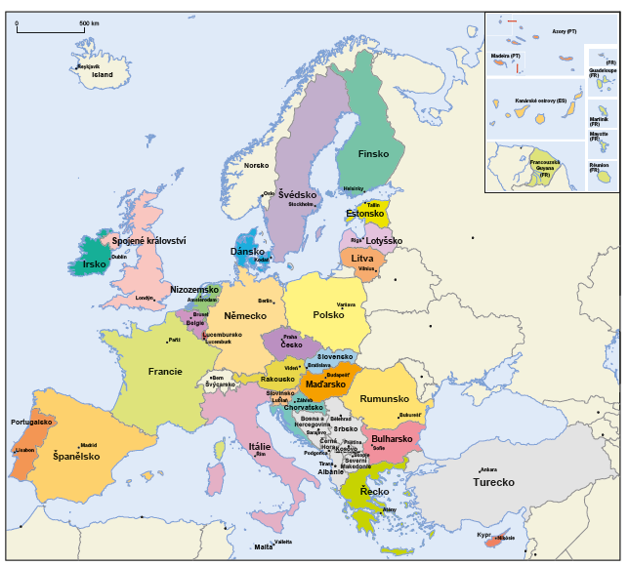

27 členských států (postupné rozšiřování – od 6 k 28, posléze-1=27)

Kandidátské země:
Turecko
Srbsko
Albánie
Bosna a Hercegovina
Černá Hora
Kosovo
Bývalá jugoslávská republika Makedonie (od února 2019 – název Severní Makedonie)

Kde hledat začátek? V obraně?
V antice – obranná seskupení (spolky), rozsáhlá Římská říše? Karel Veliký?

11. století – nová idea katolického sjednocení

Pierre Dubois (1250 - 1321)
(první projekt evropské konfederace)

Francouzský publicista, scholastik, právník, poradce krále Filipa IV.
1306- práce De recuperatione terrae sanctae - koncepce vytvoření evropské organizace založené na suverénních křesťanských státech.

RENESANCE – projekty nadnárodních svazů

Jiří z Poděbrad ( 1420-1471)
(parlament, soud, společná obrana, rovnost zemí)

Jiří z Kunštátu a Poděbrad
český král
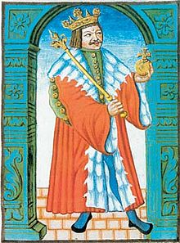
Jiří z Poděbrad, z kodexu z roku 1607
Doba vlády | 1458–1471
Korunovace | 1458

Francouzský král Jindřich IV
(1589-1610)
(federace - Evropa)

V roce 1598 vydal Jindřich IV. Nantský edikt, který hugenotům zaručoval svobodu vyznání. Provedl také finanční, správní a soudní reformy, podporoval stabilizaci ekonomiky a koloniální expanzi.
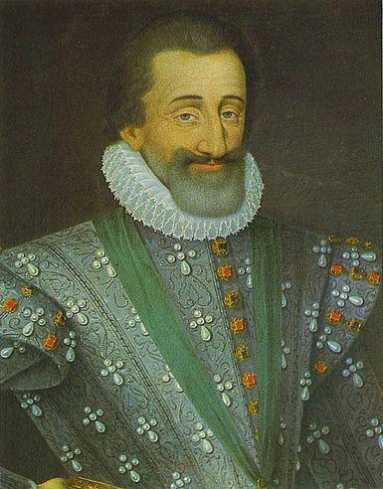

17. stol. J. A. Komenský
Pansofie
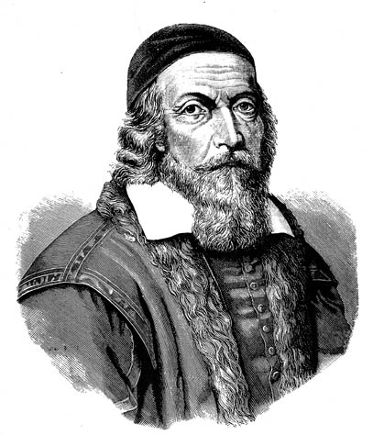

17. -18. století
francouzský Abbé de Saint-Pierre
(1658-1743)
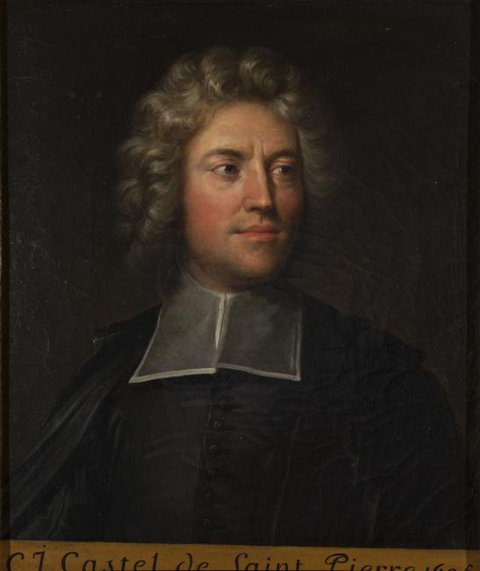
Zabýval se možnostmi hospodářských, společenských a politických reforem a od roku 1708 uvažoval o možnostech, jak zabránit válkám. Roku 1712 se zúčastnil jako diplomat jednání o Utrechtském míru a roku 1713 vydal svůj „Projekt světového míru mezi národy“ - zfederalizovaná Evropa. Vycházel z toho, že evropské národy jsou příliš odlišné, než aby mohly žít ve společném státě, navrhoval však ustavení stálého soudu a poradního sboru se třemi zástupci z každé z evropských mocností. Tento sbor by sídlil na neutrální půdě v Utrechtu a řešil spory mezi státy, včetně sporů dynastických.
Nevědomky tak oživil Mírové poselstvo Jiřího z Poděbrad z roku 1462.
18. století - inspiroval Rousseaua a Kanta.

Politické a vojenské sjednocení:
Francie: Francouzská revoluce, následně Napoleon – politické sjednocení Francouzská území, protektoráty, satelity:

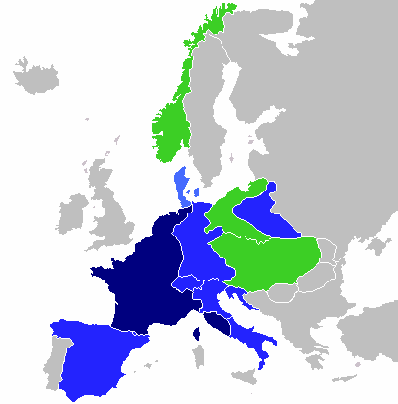

Nacionalismus – moderní národní státy
Itálie:
Guiseppe Mazzini (1805-1872)
- Mladá Evropa; risorgimento- politické sjednocení Itálie (jeden národ-jeden stát)

Giuseppe Mazzini
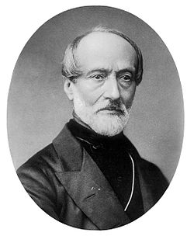

Evropa

1848-49 – partnerský vztah ve sjednocené Evropě, ideál USA

- postupné sjednocování – vzor Německo 1871

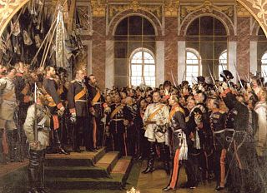

1900- Paříž-diskuse o evropské politické a ekonomické federaci

1914 – Londýn – Liga pro evropskou jednotu (federace na ekonomickém základě)

1914-1918 – 1. světová válka

hrabě Richard Coudenhove – Kalergi
(1894-1972) : Paneuropa, Wien 1923

